智能面试助手 Agent 架构说明
1. 架构定位
1.1 项目目标与文档边界
本项目是面向求职准备场景的智能面试助手，后端以 FastAPI 提供统一 API 与 SSE 流式对话入口，前端以 Vue 3、TypeScript、Element Plus 和 Pinia 构建交互界面。Agent 架构的目标不是让单一模型直接处理所有材料，而是由主 Agent 先理解用户意图、识别上传文件类型并拆分任务，再把简历评估、录音分析、题目生成等工作交给具备相应能力的子 Agent。本文按照当前代码实现编写，重点说明已经落地的调用链路、职责边界、数据流、外部依赖、日志错误处理和已知限制，不包含未在代码中实现的功能承诺。
从代码结构看，Agent 相关能力集中在 backend/app/agents 目录，通用服务能力位于 backend/app/services，SSE 对话入口主要由 backend/app/api/chat.py 承载。当前已实现的核心子 Agent 包括 ResumeAgent、RecordingAgent 和 QuestionAgent；CareerAgent 文件存在，但职业规划逻辑仍属于占位或扩展方向，因此本文只把它列为后续可完善模块。
1.2 总体分层
系统可以分为前端交互层、API 编排层、Agent 执行层、模型与检索服务层、数据与产物层。前端负责会话、上传、流式展示和产物预览；API 编排层负责用户鉴权、消息落库、调用主 Agent 生成计划以及按计划执行子任务；Agent 执行层负责把业务任务封装为统一输入输出；模型与检索服务层对接 OpenAI 兼容 LLM、DashScope Qwen-VL、DashScope Paraformer、Tavily 与本地 RAG；数据与产物层保存会话、消息、题库、录音、简历、Agent 日志和生成文件。
这种分层的价值在于降低单个模块的职责复杂度。主 Agent 不直接解析原始文件，避免调度逻辑与业务处理耦合；子 Agent 只处理被分配的材料，便于控制权限边界、记录调用日志，也便于后续针对某一类能力单独扩展测试。
1.3 设计原则
（1）意图优先。调度时以用户文字表达的目标为最高优先级，文件扩展名只作为辅助信号。例如同一轮请求同时包含“评估简历、分析录音、根据简历出题”，应拆成多个任务，而不是按某一个文件类型覆盖整轮意图。
（2）专责执行。涉及 PDF、Word、图片简历的处理优先交给 ResumeAgent；涉及音频或视频转写分析的处理交给 RecordingAgent；根据简历文本或录音转写生成题目时由 QuestionAgent 执行。
（3）保守降级。主 Agent 依赖 LLM 返回结构化 JSON，代码中提供 JSON 抽取、任务规范化和 fallback plan。当规划失败或返回内容不完整时，后端会依据前端 agent_type 与文件类型做保守选择。
2. 调用链路
2.1 前端请求入口
前端对话流通过 EventSource 访问 /api/v1/chat/conversations/{id}/stream，并传入用户文本、agent_type、file_urls、file_names 与 token。chat.py 会先解析文件 URL 与文件名，保存用户消息，再构造主 Agent 所需的 content、file_urls 和 requested_agent。由于 SSE 是长连接输出，后端在子 Agent 运行过程中会逐步发送 status、content、artifact、error 等事件，前端可以持续展示处理进度和最终回答。
2.2 主 Agent 规划与任务执行
OrchestratorAgent.plan_route 负责生成结构化调度计划。计划中包含 mode、reason、confidence、files 和 tasks；每个 task 经过 _normalize_task 标准化，补齐 intent、agent_type、title、reason、file_urls 与 depends_on。API 层随后按照 tasks 顺序选择文件并调用 ResumeAgent、RecordingAgent、QuestionAgent 或 general。子 Agent 输出内容会被追加到同一条流式回答中，形成一次对话内的连续响应。
2.2.1 计划失败时的处理
当 LLM 没有返回合法 JSON，或返回内容无法形成有效 tasks 时，OrchestratorAgent 会进入 _fallback_plan。该逻辑不会凭空生成复杂流程，而是按前端当前 agent_type 或文件类型选择一个相对安全的处理器；如果无法判断，则降级为 general。这个实现降低了流式对话中断的概率，但也说明调度质量仍依赖真实场景测试和更完善的用例覆盖。
2.3 时序图
下图用于概括一次用户请求从前端进入、后端调度、子 Agent 执行、消息与日志落库、产物生成的顺序关系。
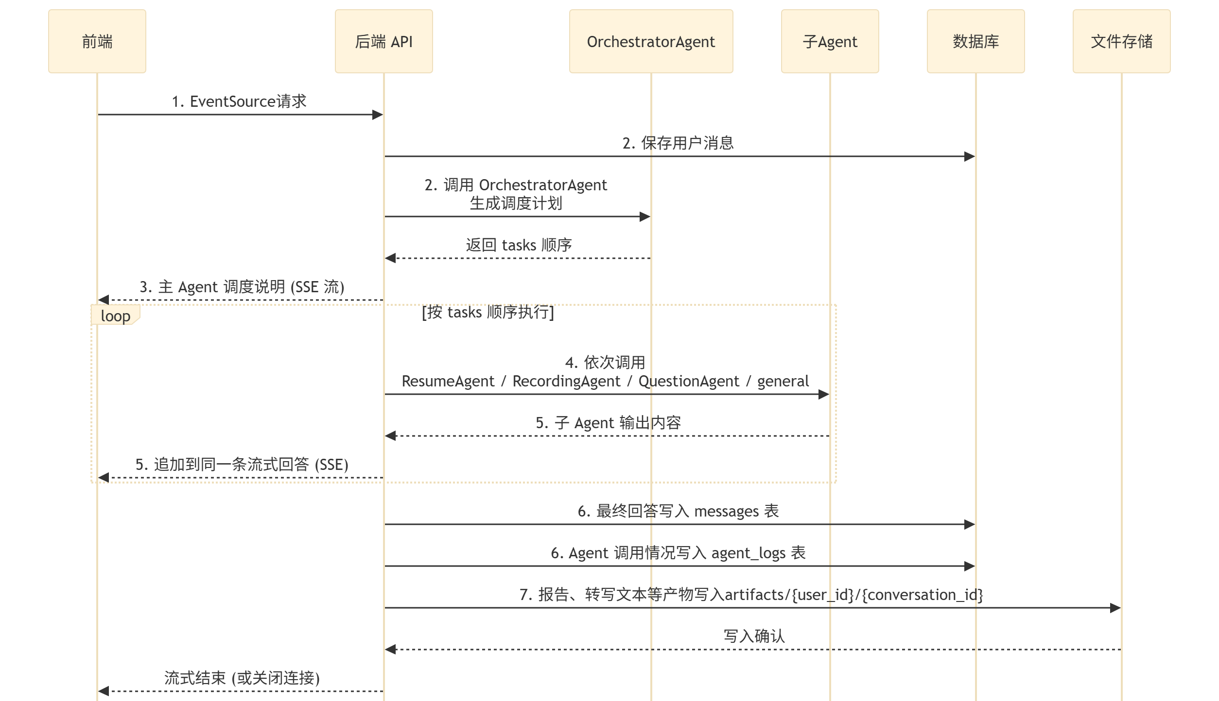
图 1 调用链路时序图
3. Agent 职责与权限
Agent 的职责划分围绕“谁可以读取什么、谁负责产出什么”展开。当前代码并没有把所有文件统一交给 general，而是在文件类型、用户意图和任务依赖之间做匹配。这样的边界设计有助于减少不必要的文件访问，也使日志审计能对应到具体 Agent。
表 1 Agent 职责与权限表
Agent | 职责 | 权限边界
Orchestrator Agent | 分析意图、识别文件类型、拆分多任务、选择子 Agent、生成调度说明。 | 可读取用户文本、文件 URL 与类型提示；不直接解析原始文件内容。
Resume Agent | 处理简历识别、评分、亮点不足、优化建议、模板查重、违禁词检测。 | 只处理分配给它的 PDF、Word、图片简历。
Recording Agent | 上传音视频到 DashScope 临时 OSS、提交 ASR、轮询结果、分析转写文本、抽取题目。 | 只处理分配给它的音频或视频文件；不解析简历文件。
Question Agent | 基于岗位、主题、简历文本或录音转写生成面试题，并写入题库。 | 使用已分配上下文、本地 RAG、个人题库和可选 Tavily 搜索；不直接处理未分配文件。
Career Agent | 职业规划扩展模块。 | 当前实现尚未形成真实职业规划生成能力，文档中仅作为扩展点说明。
general | 通用文本问答、面试帮助、知识库问答。 | 不解析原始上传文件，不承担简历或录音专门处理。
3.1 子 Agent 执行细节
ResumeAgent 的实现同时包含评估、文本抽取和辅助检查。对于 PDF，代码优先尝试使用 pdf2image 转为页面图片；对于 Word，尝试通过 docx2pdf 中转；当相关依赖不可用时，会保留回退路径。简历文本抽取成功后，Agent 会并行执行模板查重和违禁词检测，再进入 Qwen-VL 评估流程。评估提示词要求输出 Markdown 报告，覆盖综合评分、主要亮点、不足、改进建议和综合分析。
RecordingAgent 采用异步转写流程：先通过 DashScope getPolicy 获取临时 OSS 上传凭证，再把本地音视频上传为 oss:// URL，随后调用 DashScope RESTful API 提交 Paraformer 转写任务。代码中特别设置了 X-DashScope-Async 和 X-DashScope-OssResourceResolve 请求头，以适配异步任务和 oss:// 资源解析。转写成功后，Agent 下载 transcription_url 指向的 JSON，解析全文、分句片段和时长，再交给 LLM 生成面试表现分析。
QuestionAgent 的核心路径是“检索参考 + 生成 + 入库”。它会根据 category、difficulty、topic 和可选 resume_text 构造检索查询，并并行请求 Tavily 与本地 RAG。若 Tavily 未配置或调用失败，Agent 会记录警告并继续使用本地 RAG 或模型自身能力；生成结果必须被解析为 JSON 数组或对象，随后规范化为 question、category、difficulty、type、key_points、reference_answer 和 tags，并通过 save_to_db 写入个人题库。
4. 主 Agent 调度策略
4.1 文件识别与任务规范化
OrchestratorAgent 通过 _file_kind 根据扩展名给文件打上 resume、recording 或 unknown 的 kind_hint。简历类扩展名包括 pdf、doc、docx、jpg、jpeg、png、webp、bmp；录音类扩展名包括 mp3、wav、m4a、aac、ogg、flac、mp4、avi、mov、mkv、webm。该判断只提供提示，不替代用户意图。_normalize_task 会校验 agent_type 与 intent，处理 file_id/file_ids，按文件编号或 preferred_kind 选择 file_urls，最后输出统一 task 结构。
4.2 多任务拆分
调度提示词明确要求：一个请求包含多个动作时必须拆为多个 tasks，尤其是“分别根据简历图片和视频完成简历评估和录音分析，然后根据简历生成面试题”这类场景，应形成 resume、recording、question 三个任务。question 任务可以通过 depends_on 表示依赖前序结果，但当前 API 层主要按顺序执行，后续若要增强依赖传递，需要继续把 ResumeAgent 的抽取文本、RecordingAgent 的转写文本以更明确的数据结构交给 QuestionAgent。
4.3 通用问答与文件任务的边界
general 适合纯文本咨询、知识库问答或面试建议，不应处理上传文件。只要任务依赖上传文件，后端应尽量选择能读取该文件的专门 Agent。这个边界在安全性和可维护性上都比较重要：一方面避免通用问答越权处理原始材料，另一方面能让简历、录音、题目三类业务逻辑保持独立演进。
5. 数据流
数据流覆盖对话入口、主 Agent 计划、子 Agent 执行、结果落库与产物生成。后端在保存用户消息后启动流式处理，最终把完整回答写入 messages 表，把 Agent 调用耗时、状态和错误信息写入 agent_logs 表。报告、转写文本等文件产物默认写入 artifacts/{user_id}/{conversation_id}，并通过产物列表接口供前端预览和下载。
表 2 数据流表
阶段 | 输入 | 输出
对话入口 | 用户文本、上传文件 URL、当前功能标签、token。 | 用户消息记录、调度请求、SSE 流。
主 Agent | 文本、文件列表、前端 agent_type。 | mode、reason、tasks、agent_type、file_urls。
简历 Agent | 简历文件、本轮用户文本、可选个人资料。 | 简历评估内容、查重结果、违禁词结果、报告产物。
录音 Agent | 音频或视频文件、本轮用户文本、可选个人资料。 | 转写文本、分析报告、收录题目、转写 txt 产物。
题目 Agent | 主题、难度、数量、简历文本或录音上下文、RAG/Tavily 参考。 | 结构化题目、参考答案、标签、个人题库记录。
持久化 | 完整回答、AgentOutput、产物内容。 | messages、agent_logs、artifacts 目录文件。
5.1 产物与会话数据
对话相关数据以 conversation、message 为主线组织。用户上传文件后，文件 URL 会作为本轮请求上下文参与调度；生成完成后，最终回答写入 messages 表，便于历史会话回看。报告类文件和转写文本不会直接塞进消息正文，而是写入 artifacts 目录，再通过 /api/v1/chat/conversations/{id}/artifacts 提供列表、预览和下载。这样可以避免长报告撑大消息表，同时让前端在右侧产物区独立展示可下载内容。
需要注意的是，artifacts 路径按 user_id 与 conversation_id 分层，有利于隔离不同用户和不同会话的产物。但这仍是文件系统级组织方式，并不等同于完整的对象存储权限模型。若后续进入生产环境，应继续检查下载接口鉴权、文件名清洗、路径穿越防护、产物清理策略和备份策略。
6. 外部服务依赖
项目依赖多个外部服务与本地组件。OpenAI 兼容 LLM 用于主 Agent 规划、general 回答、QuestionAgent 生成以及部分语义检测；DashScope Qwen-VL 用于简历视觉理解和 OCR；DashScope Paraformer 用于录音或视频异步转写；Tavily 在配置 API Key 时为题目生成和录音分析提供互联网参考；ChromaDB 与 Sentence Transformers/BGE Embedding 用于本地知识库检索。
表 3 外部服务依赖表
服务 | 使用位置 | 缺失影响
OpenAI 兼容 LLM | 主 Agent、General、QuestionAgent、违禁词语义检测、录音分析。 | 相关生成与分析能力不可用或降级。
DashScope Qwen-VL | ResumeAgent 图片/PDF/Word 视觉理解与 OCR。 | 图片简历和视觉评估能力受影响。
DashScope Paraformer | RecordingAgent 录音/视频转写。 | 录音分析不可完成。
Tavily | QuestionAgent 与 RecordingAgent 的互联网参考检索。 | 不会返回联网来源；仍可使用本地 RAG 或模型生成。
ChromaDB 与 Embedding | knowledge_base 入库、RAGService 检索。 | 知识库增强效果下降，题目生成缺少本地资料参考。
6.1 配置项对运行效果的影响
配置项集中在 .env.example 和 app/config.py 对应的 settings 中。DATABASE_URL、REDIS_URL、SECRET_KEY 影响基础服务；LLM_API_KEY、LLM_BASE_URL、LLM_MODEL_NAME 影响对话、调度和题目生成；DASHSCOPE_API_KEY、QWEN_VL_MODEL、PARAFOUNDER_MODEL 影响简历视觉理解与录音转写；TAVILY_API_KEY 可为空，为空时不阻断主流程但不会提供联网检索参考。由于多个能力依赖外部 API，部署和验收时应把“密钥是否配置、网络是否可达、模型名是否匹配、超时是否合理”作为基础检查项。
7. 日志与错误处理
7.1 Agent 运行日志
BaseAgent.run 是所有具体 Agent 的统一运行入口。它在调用 execute 前记录起始时间，成功后写入 latency_ms、total_calls 与 tokens_used；发生异常时返回 status=failed 的 AgentOutput，并把 error_msg 写入日志。_log_to_db 会尝试把 conversation_id、agent_name、output_tokens、latency_ms、status、error_msg 写入 agent_logs 表。日志写入失败不会影响主流程，这是为了避免监控链路异常导致用户请求整体失败。
7.2 SSE 异常与服务降级
SSE 流处理过程中若出现异常，后端会记录失败日志并向前端发送 error 事件。QuestionAgent 的 Tavily 检索失败会记录 warning，并继续使用 RAG 或模型生成；知识库启动加载失败不会阻断主服务启动；RecordingAgent 会轮询 DashScope 任务状态，若转写超时、失败或结果缺失，则抛出错误并把录音状态标记为 failed。
7.3 产物生成
对话报告产物由 chat.py 中的 _write_report_artifact 生成。当 python-docx 可用时，Markdown 会被转换为基础 docx；否则降级为 md 文本文件。该实现满足可下载与预览的基本需求，但样式较基础，也没有复杂模板、目录、题注或企业级版式控制，因此文档产物质量仍是后续优化点。
8. 当前限制与扩展点
当前系统已经形成主 Agent 编排、简历评估、录音转写分析、题目生成、RAG 检索、SSE 输出和产物保存的基本闭环，但仍存在一些需要在真实场景中继续验证和补齐的部分。下面的扩展点均来自代码现状，不代表已经完成。
表 4 当前限制与扩展点表
方向 | 当前状态 | 建议处理
CareerAgent | 职业规划 Agent 尚未完成真实生成逻辑。 | 明确需求后补充 execute 实现、提示词和测试用例。
调度稳定性 | 主 Agent 依赖 LLM 返回 JSON，已有抽取和降级逻辑。 | 增加多文件、多任务、异常 JSON、空文件等用例。
上下文传递 | QuestionAgent 可使用简历或录音文本，但依赖链路仍可更结构化。 | 沉淀标准 context schema，减少字符串拼接。
文档产物样式 | 后端 Markdown 转 docx 样式较基础。 | 引入模板、统一标题层级、表格与题注规范。
部署入口 | Docker Compose 文件需修正后再作为一键部署入口。 | 确认 db 服务声明、init.sql 挂载与依赖完整性。
测试覆盖 | 现有测试数量有限。 | 补充 Agent 单元测试、API 集成测试和 SSE 端到端测试。
综合来看，当前 Agent 架构更接近“可运行的多 Agent 业务编排框架”，而不是完全自治的复杂智能体系统。它的优势是边界清晰、业务路径明确、降级策略可控；主要风险集中在 LLM 规划稳定性、外部服务可用性、长任务转写耗时、文件解析兼容性和测试覆盖不足。后续演进应优先围绕真实面试准备流程补齐数据结构、测试样例和审计能力，而不是过早增加未验证的 Agent 类型。

